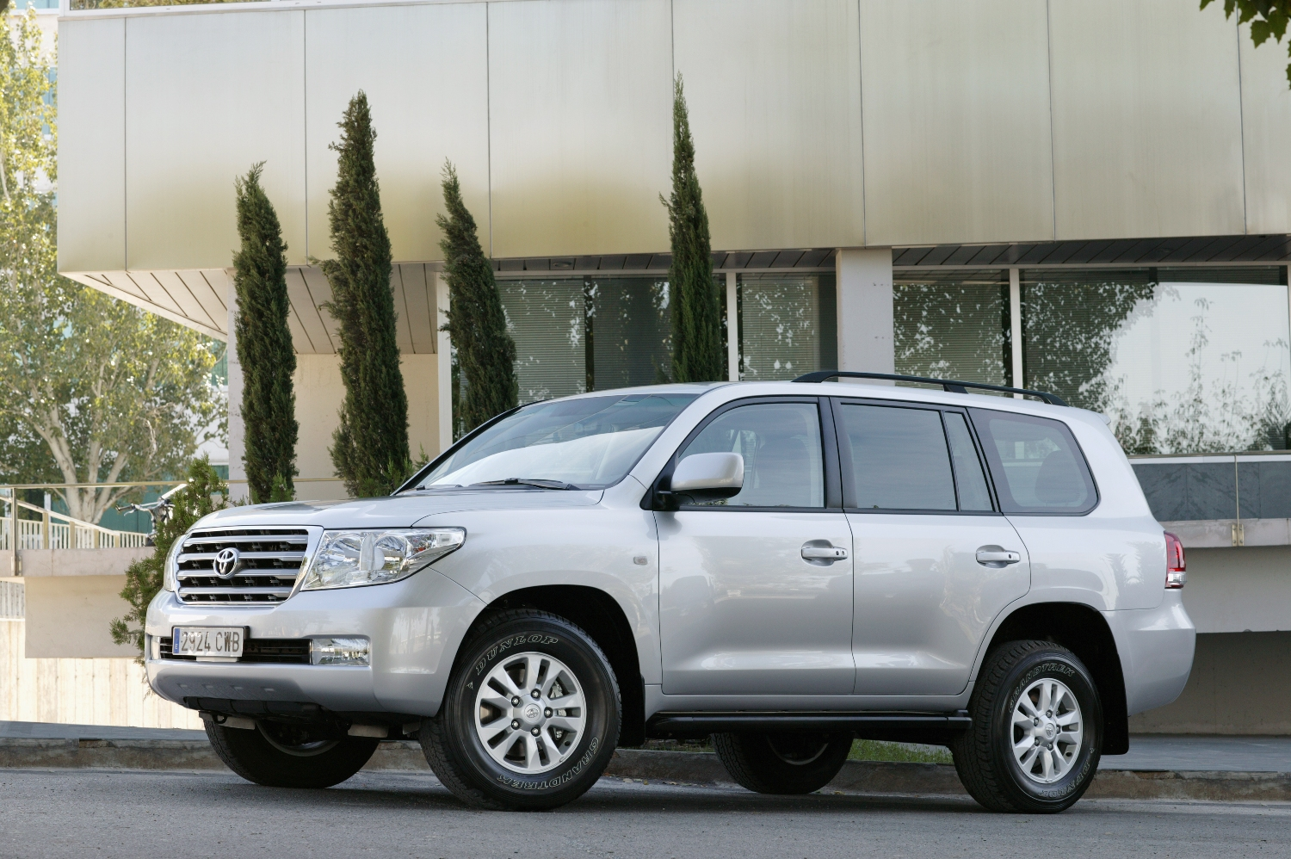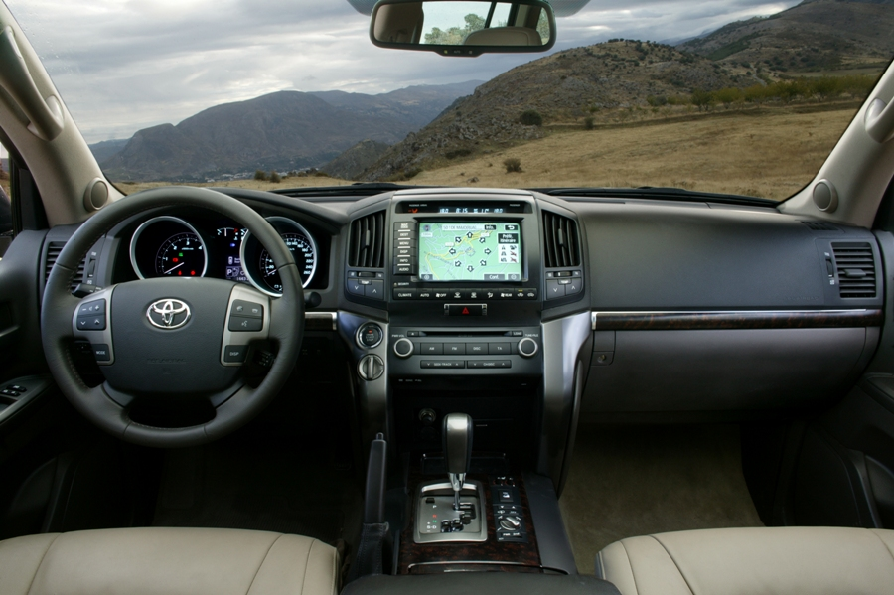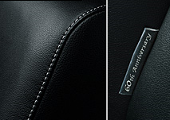
Юбилейный обновлённый Toyota LAND CRUISER V8. Король всех дорог.

Цены действительны от 06.12.2010.
Топливо | Двигатель | Комплектация | Коробка передач | Мощность, ЛС | Комбинированный выброс СО2, г/км | ЦЕНА,  Евро без НДС*
Дизель | 4.5D4D DPF | Luxury | Автомат 6AT | 265 | 270 | 70.591
Дизель | 4.5D4D DPF | Luxury + стеклянный люк с электроприводом | Автомат 6AT | 265 | 270 | 71.414
Дизель | 4.5D4D DPF | Luxury (Юбилейный- 60 лет модели) | Автомат 6AT | 265 | 270 | 70.591
Дизель | 4.5D4D DPF | Luxury + стеклянный люк с электроприводом (Юбилейный- 60 лет модели) | Автомат 6AT | 265 | 270 | 71.414
*- цена без окраски металлик.

Заводские опции: | Код | ЦЕНА, Евро без НДС
Окраска металлик | MP | 823

Технические данные TOYOTA LAND CRUISER V8:
Двигатель |  | 4.5 D-4D V8 A/T (EURO 5)
Тип |  | 1VD-FTV
Клапанный механизм |  | 32 клапана, два верхних распределительных вала (DOHC)
Мощность, DIN ЛС(кВ)/об./мин. |  | 265 / 3600
Мощность, DIN кВ/об./мин. |  | 195 / 3600
Макс. крутящий момент, Нм/об/мин. |  | 650 / 1600-2600
Размеры
Длина, мм |  | 4950
Ширина, мм |  | 1970
Высота, мм |  | 1910
Расстояние между осями, мм |  | 2850
Клиренс, мм |  | 225
Расход топлива
На трассе, л/100км |  | 9,1
В городе, л/100км |  | 12,0
Средний, л/100км |  | 10,2
Комбинированный выброс СО2, г/км |  | 270
Масса Пустая масса, кг |  | 2615
Допустимая масса, кг |  | 3330
Тяговая мощность с/без тормоза, кг |  | 3500/750
Емкость топливного бака, л |  | 93
Максимальная скорость (км/ч) |  | 210
Разгон 0-100 (км/ч, с) |  | 8,2
Размер шин |  | 285/60 R18
TOYOTA LAND CRUISER V8 заводская комплектация LUXURY::
Аудиосистема
- Премиюм аудиосистема JBL с 14 динамиками, 5.1 каналов, радиоприемником, CD/MP3/WMA/DVD, CD/DVD чейнджер на 6 дисков, AUX & USB
Оборудование для создания комфортных условий
- Автоматический регулятор подсветки приборной панели
- Круиз-контроль
- Автоматический кондиционер на четыре зоны (отдельно для первого и второго рядов сидений)
- Электрохроматическое зеркало заднего вида
- Передние и задние электрические стеклоподъемники
- Кожаная и деревянная отделка ручки переключения передач, кожаная обивка салона (LG12 темно-серый или LG42 бежевый)
- Кожаная и деревянная отделка руля с управлением аудио и управлением Bluetooth
- Регулятор положения руля по вертикали и горизонтали с памятью
- Темно-серое тонированное стекло сзади
- Стеклоочиститель ветрового стекла с датчиком дождя и с обогревом
- Складываемые боковые зеркала заднего вида с обогревом, электроприводом и памятью положения
- Подогрев передних и задних сидений
- Интеллектуальная система доступа в автомобиль и запуск двигателя нажатием кнопки Smart Entry & Push Start
- Фильтр воздуха для салона
- Ветровое стекло со звукоизоляцией
- Системы помощи при езде по бездорожью CRAWL CONTROL
- Адаптивная подвеска (AVS) с адаптивным регулятором высоты (AHC)
- Боковые ступени
- Передние и задние датчики парковки
Экстерьер
- 18" литые диски (285/60R18
- Брызговики и боковые ступеньки впереди и сзади
- Передние противотуманные фары
- Задний спойлер
- Релинги на крыше
- Антенна в стекле
Информационное оборудование
- Информационный экран и бортовой компьютер
- Приборы Optitron
- Навигационная система с жестким диском, 7" экраном, управлением голосом, камерой движения задним ходом, Bluetooth для мобильного телефона
Безопасность
- Антиблокировочная система тормозов (ABS)
- Усилитель экстренного торможения (BAS)
- Подушки безопасности SRS у водителя и пассажира
- Подушки безопасности SRS колен водителя и пассажира
- Боковые подушки-шторки SRS (впереди и сзади)
- Передние и задние боковые подушки SRS
- Выключатель подушки безопасности у переднего пассажира
- Ремни безопасности с ограничителем усилия и натяжителем на переднем сиденье
- Ремни безопасности с ограничителем усилия и натяжителем на внешних сиденьях второго ряда
- Активные подголовники спереди
- Система управления стабильностью автомобиля (VSC) и Система активного управления тягой (А-TRC)
- Система активной безопасности Pre-Crash (подтягивает ремни безопасности первого ряда сидений при срабатывании BA/VSC)
- Электронная система распределения тормозных усилий (EBD)
- Система помощи при подъеме по склону (HAC)
- Система помощи при спуске по склону (DAC)
Сидения
- Привод передних сидений с памятью положения у сиденья водителя
- Крепления для детских сидений ISOFIX
- Задние сиденья складываются и сдвигаются 40/20/40 (средний ряд)
Охранные системы
- Иммобилайзер и сигнализация
- Двойной замок и автоматический дверной замок
Ящики хранения
- Ящик для хранения между передними сиденьями
Юбилейные „60th Anniversary“ элементы
- Эмблемы „60th Anniversary“ на задней стойке и на ключе
- Черные кожаные сиденья (с белыми швами, эмблемами „60th Anniversary“)

